Abóndasme Ti, Señor da Vida

Señor da Vida,  
non sei como será a nova terra,   
e vivo nese empeño.  
Non sei como serán os ceos novos,   
e con esa esperanza afánome.

Pero unha cousa sei, e iso abóndame…   
que creo en ti, Señor e noso Pai,   
a miña rocha, a miña vida, a miña esperanza.

Abóndame a túa Palabra, Arquitecto do mundo.  
Abóndame a túa Promesa, Inventor da vida,   
Enxeñeiro de todos os nosos soños.

Abóndasme ti, Señor e noso Pai,  
para vivir esperto/a   
na tarefa de renovar a terra,   
pechar os ollos cando chegue o día   
e espertar gozosamente  
sorprendido/a no ceo,   
sorpresa dun amor   
sorprendente e desmedido,   
como o que Ti nos tes,   
Señor da Vida e noso Pai.

**Te lo pedimos con María, reina de las Misiones. Amén.**

Evanxeo

10 - novembro - 2019

32º-ORDINARIO-C

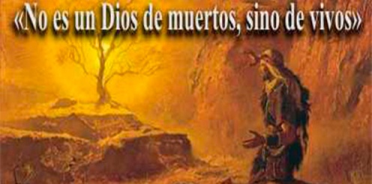

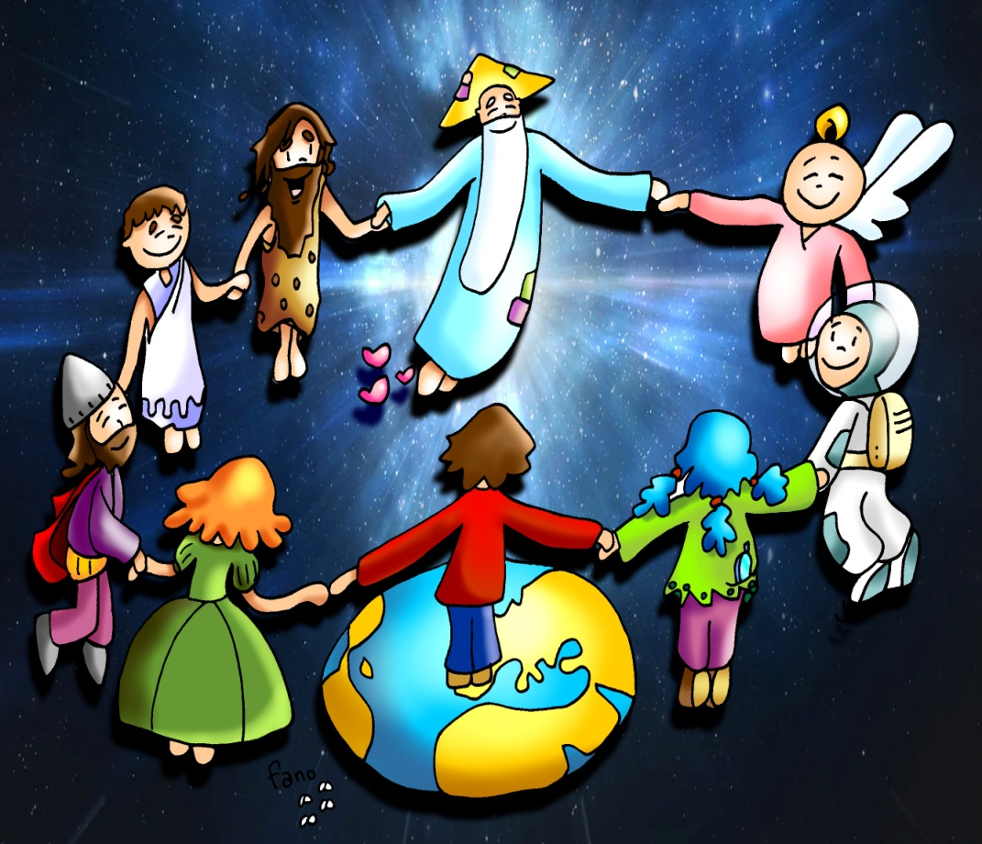



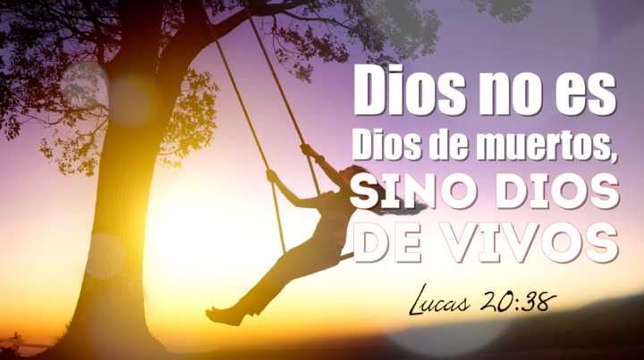

**2º MACABEOS 7,1-2.9-14: *O rei do universo resucitaranos para unha vida eterna.***

|  |  |
| --- | --- |
|  | *Naqueles días, sucedeu que arrestaron a sete irmáns coa súa nai. O rei fíxoos azoutar con látegos e nervios para forzalos a comer carne de porco, prohibida pola lei. Un deles falou en nome dos demais: «Que pretendes sacar de nós? Estamos dispostos a morrer antes que quebrantar a lei dos nosos pais». O segundo, estando a piques de morrer, dixo: «Ti, malvado, arríncasnos a vida presente; pero, cando morramos pola súa lei, o* ***Rei do universo resucitaranos para unha vida eterna».*** *Despois burláronse do terceiro. Cando lle pediron que sacase a lingua, fíxoo enseguida e presentou as mans con gran valor. E falou dignamente: «Do Ceo recibinas e polas súas leis as desprezo; espero recobralas do mesmo Deus». O rei e o seu corte asombráronse do valor con que o mozo desprezaba os tormentos. Cando morreu este, torturaron de modo semellante o cuarto. E, cando estaba a piques de morrer, dixo: «Vale a pena morrer a mans dos homes,* ***cando se ten a esperanza de que Deus mesmo nos resucitará.*** *Ti, en cambio, non resucitarás para a vida».* Palabra do Señor. |

**Sal 16: R/. Ao espertar saciareime da túa presenza, Señor.**

**2ª Tesalonicenses 2, 16-3, 5: *Que o Señor os dea forza para toda clase de palabras e obras boas.***

**LUCAS 20, 27-38: *O Fillo do home veu buscarei a salvar o que estaba perdido.***

**Narrador:** Naquel tempo, achegáronse algúns saduceos, os que din que non hai resurrección, e preguntaron a Xesús:

**Saduceos:** *«Mestre, Moisés deixounos escrito: “Se a un se morrese seu irmán, deixando muller pero sen fillos, que tome a muller como esposa e dea descendencia ao seu irmán. Pois ben, había sete irmáns; o primeiro casou e morreu sen fillos. O segundo e o terceiro casaron con ela, e así os sete, e morreron todos sen deixar fillos. Para rematar, tamén morreu a muller. Cando chegue a resurrección, de cal deles será a muller? Porque os sete a tiveron como muller».*

**Narrador:** Xesús díxolles:

**Xesús:** *«Neste mundo os homes casan e as mulleres toman esposo, pero os que sexan xulgados dignos de tomar parte no mundo futuro e na resurrección de entre os mortos non casarán nin elas serán dadas en matrimonio. Pois xa non poden morrer, xa que son como anxos; e* ***son fillos de Deus, porque son fillos da resurrección.*** *E* ***que os mortos resucitan****, indicouno o mesmo Moisés no episodio da silveira, cando chama ao Señor: “Deus de Abrahán, Deus de Isaac, Deus de Xacob”.* ***Non é Deus de mortos, senón de vivos:*** *porque para el todos están vivos».*

***Palabra do Señor***.

***.***

***(Narrador-Saduceos-Xesús).***

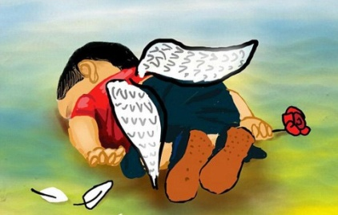

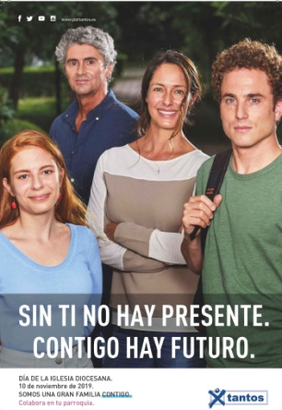

A Deus non se lle morren os fillos:

para el todos están vivos.

**1. VER: Hai persoas que se nos van.**

|  |  |
| --- | --- |
|  | -Tanto os maiores como os pequenos sufrimos ás veces a morte de alguén que queremos, desde unha mascota a un avoíño que se nos vai. E facémonos preguntas. Contamos as nosas experiencias e recordamos a Aylan. |

***Como nos sentimos? Que facemos? Acábase todo ao morrer? Que pasa coas persoas que falecen? A onde van?***

**2**. **XULGAR: A Deus non se lle morren os fillos.**

- Na 1ª lectura cóntase un caso real de 7 irmáns (o 7 é a perfección para os xudeus) que son martirizados e morren pola súa fe, eles están seguros de que ***“o Rei do universo os resucitará para unha vida eterna”.***

-No evanxeo, os saduceos, que non cren na resurrección, queren poñer en Xesús cunha pregunta sobre un caso non real: “Se mórrese unha señora que tivo sete maridos” de quen será a esposa cando resucite?” El contéstalles que no ceo non importa tanto o material, ***“que os mortos resucitan”*** e que seremos ***“como anxos”,*** cheos do amor de Deus. ***“Deus é un Deus de vivos”.***

**QUE NOS QUERE DICIR XESÚS?**

**1. COA MORTE NON SE ACABA TODO:**

**\*** Moitos cren que a morte é o punto final, ou que volvemos nacer nunha persoa. Pero Xesús dando a súa vida gañounos unha vida nova e díxonos: *“Eu son a resurrección e a vida”* (Xn. 11,25). Ao morrer ímonos con Deus, seremos felices con el e cos nosos seres queridos, será como unha gran festa, un gran banquete. Pero non pensemos que o ceo é unha prolongación desta vida de aquí xa que o noso corpo, cos seus accidentes e enfermidades, queda aquí, pero a nosa alma vaise xunto a Deus.

**2. XESÚS DEIXOUNOS MEDICINAS PARA A INMORTALIDADE:**

**\*** Xesús ensinounos que temos que facer **para ter unha alma forte** e deixounos unhas medicinas, unhas **vacinas** (cales credes que son?) contra a morte: -amando a Deus e tendo unha fe grande, -amando a todos, -comulgando o pan da inmortalidade cada domingo, -servindo a todos… Por iso podemos dicir que a Deus non se lle morren os fillos, crécenlles as ás para resucitar á nova vida.

**3. No DÍA DA IGREXA DIOCESANA SENTÍMONOS FAMILIA:**

**\*** Somos unha chea de xente, nenos, mocidade e adultos que pertencemos á igrexa diocesana co bispo á fronte. Todos creemos en Xesús, na familia que formamos os cristiáns, na vida eterna. Rezamos polo bispo, tratamos de coñecer que se fai en catequese, en liturxia e en Cáritas e colaboramos.

***Que che está pedindo Xesús?.***

**3. ACTUAR: Para Deus todos están vivos.**

-Damos grazas a Deus pola vida nova e tratamos de descubrir como facer a alma forte. -Facemos un cartel como o da portada e a frase do título.

***En que poderías mellorar?*** ***Que imos facer?***